附件3

采购企业预登记报名操作指引

采购企业按以下要求进行实名制预登记报名
1.采购企业扫描以下邀请函中的二维码，即可进入中国国际中小企业博览会小程序证件申请页面。
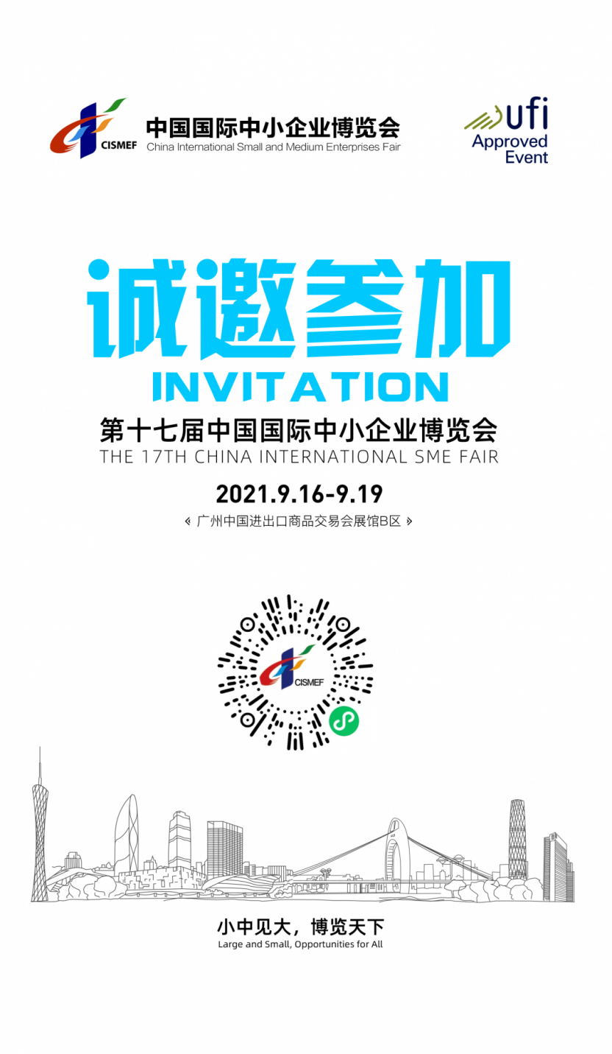
2.点击“境内用户入口”，通过粤信签小程序完成人脸识别检验程序。
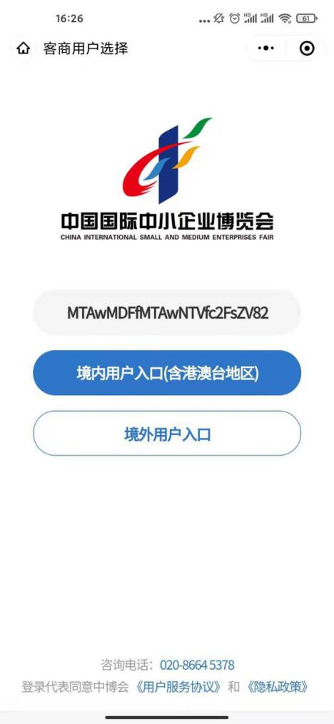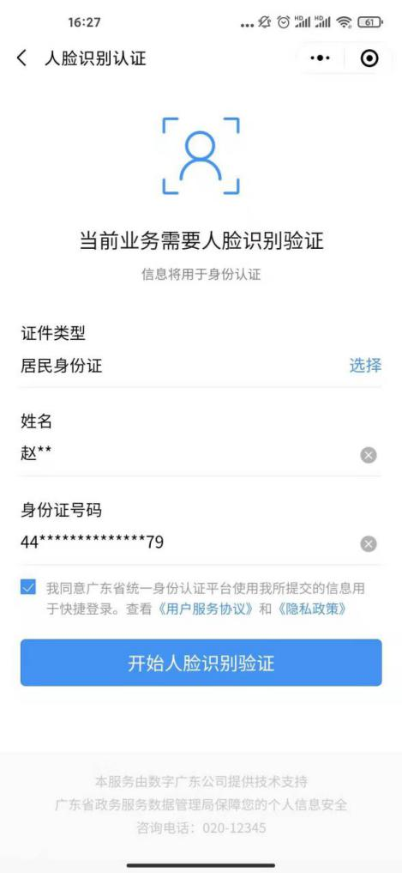
3.按照指引可选择自行填写或上传名片等方式填报、完善个人资料及完成调查问卷，成功提交生成电子证件（含唯一入场识别码）。采购商的电子证件可在中博会小程序“证件申请”里查找使用。

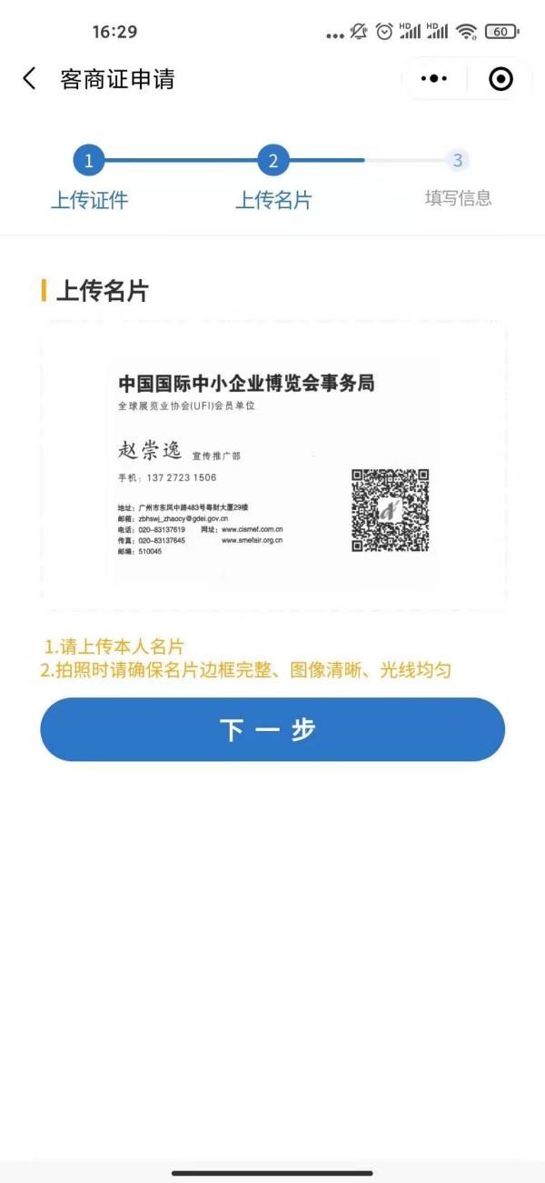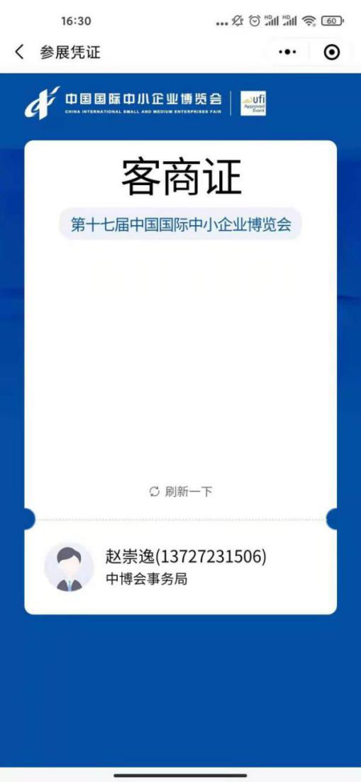

（相关功能操作指引可咨询中博会组委会秘书处。联系人：赵崇逸，电话：020-83137619，手机及微信：13727231506）

